

计算机科学与技术系

软件工程实验报告

**实验名称： 软件实现和构建实验**

**学 号： 191220141**

**姓 名： 叶怀泽**

**指导教师： 张天**

**实验地点：**

**实验时间： 2021.11.20**

1. **实验名称**

**软件实现与构建实验**

1. **实验要求**
2. 了解编码、编译、调试活动。
3. 了解Android Studio在开发和调试过程中的作用
4. 在**所分配的移动应用**上进行实验，并完成实验报告。
5. **实验环境**
6. 软件（JDK，Android SDK，Gradle）：Android Studio
7. 硬件（安卓模拟器版本）：Android 10
8. 项目名称：file-manager0.5
9. **实验内容**
10. 移动应用新功能开发。
11. 移动应用新功能调试。
12. **实验结果与说明**
13. 移动应用实现功能描述，根据实验一的要求描述**修改的功能场景**。
    * 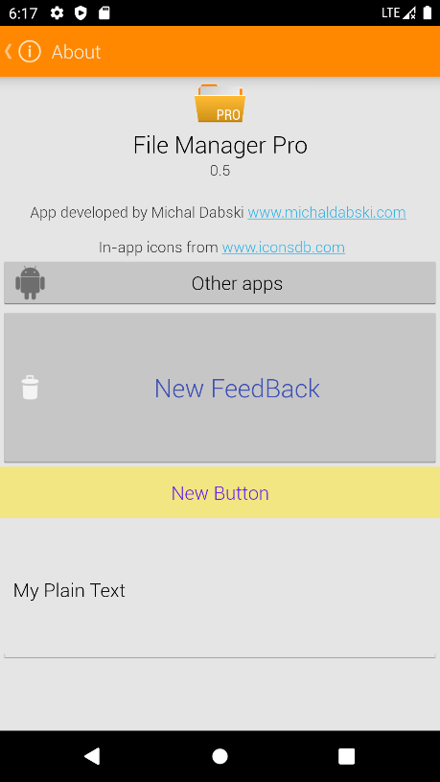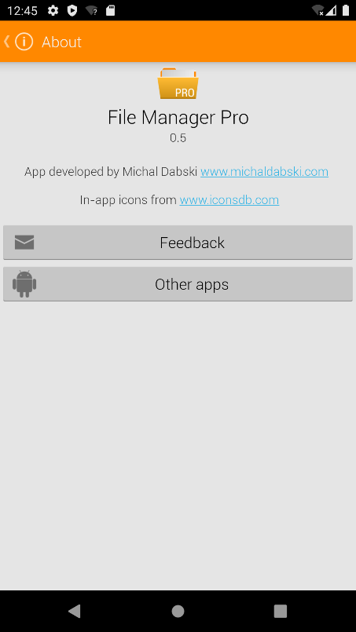修改about场景

* 删除原有FeedBack键；
* 增加新的FeedBack键，设置左图标，按钮大小，按钮文字，文字颜色等，同时把原有FeedBack跳转逻辑迁移到新的FeedBack上；
* 同时增加一个NewButton键，修改背景颜色，文字颜色，按钮文字，设置增加逻辑调转到新的界面上。
* 增加一个Plain Text控件。
  + 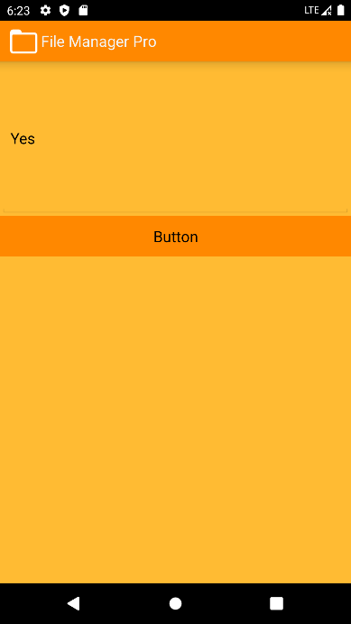增加新场景
* 添加一个水平Layout。
* 添加一个Plain Text，修改大小和文字。
* 添加一个按钮，修改背景和按钮文字。

1. 实现过程记录：
   * 编码过程（包括界面的可视化编程）截图展示，文字说明。
     1. 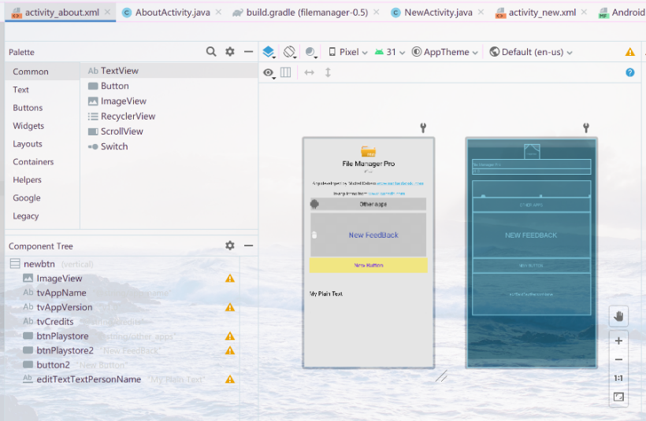找到about界面的xml文件，修改其中的控件。例如拖拽新的控件进去，并修改其attribute。
     2. 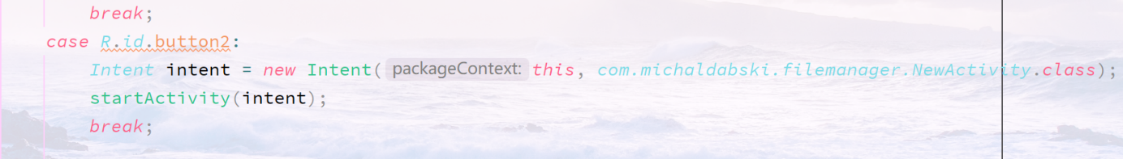找到about对应的java文件，添加新按钮的跳转逻辑，删除原有逻辑。
     3. 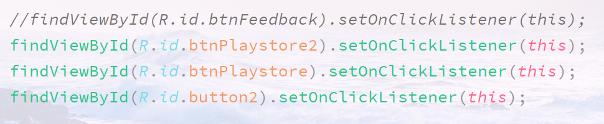删除原按钮的跳转逻辑click事件，增加新按钮的click事件。
     4. 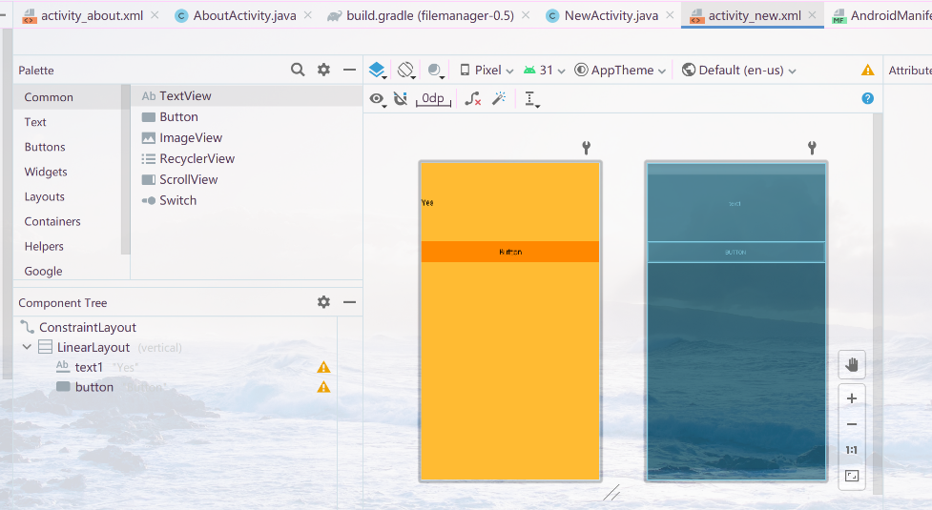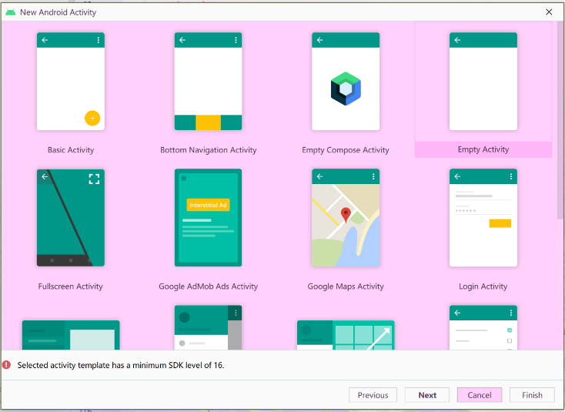添加新的activity，画上新的控件，修改其attribute。
   * 调试过程的截图展示和文字说明（什么问题，如何调试，怎样解决）。
     1. 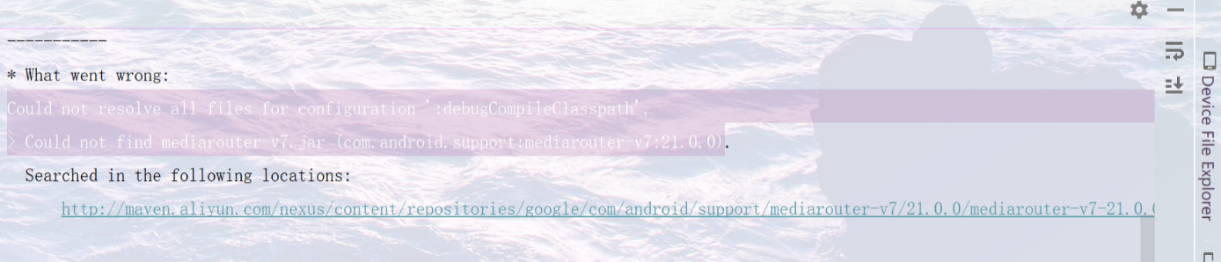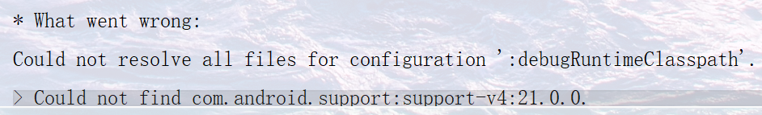Build错误1

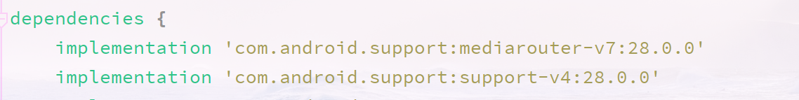解决方法：

* + 1. 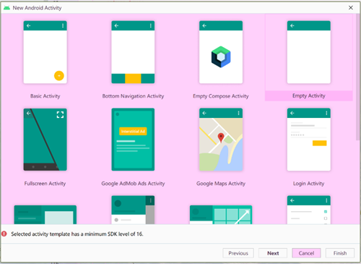Build错误2/无法创建empty activity。

解决方法：修改SDK到29

* + 1. 跳转页面时程序出错。

****解决方法：先用debug模式查看跳转是否有接收到。检查到接受信号后用LogCat查看错误信息，发现错误为

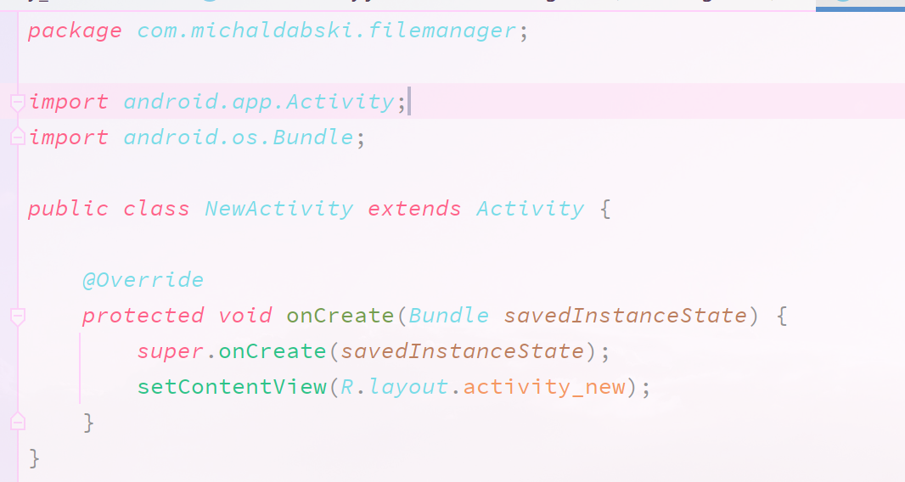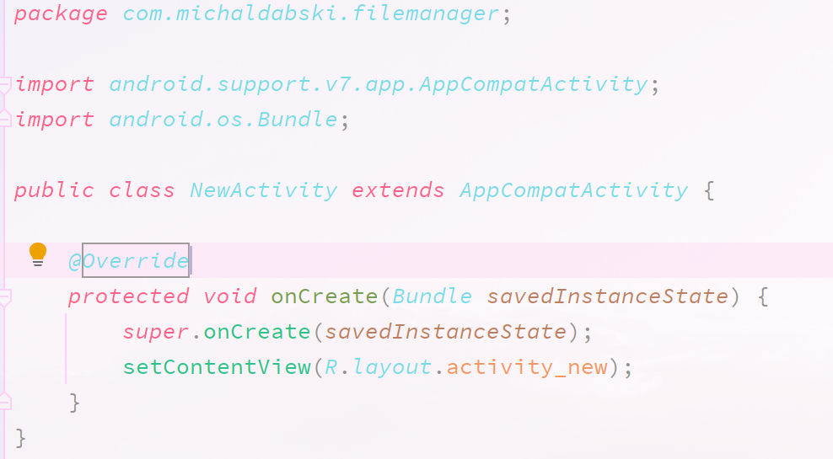查到错误后搜索解决方案对新的activity代码进行修改

1. 填写表格，记录完整添加的界面个数、添加或修改的控件个数以及添加的代码行数

|  |  |  |  |
| --- | --- | --- | --- |
| 添加的界面个数 | 添加的控件个数 | 修改的控件个数 | 更新的代码行数 |
| 1 | 5 | 2 | 30+ |

1. **结论**

实验时长5小时，报告时长3小时。

**实验评分：**

**指导教师签字：**

**年 月 日**